ИНФОРМАЦИОННОЕ СООБЩЕНИЕ О ПРОВЕДЕНИИ 27.10.2022 в 09-00 час. АУКЦИОНА В ЭЛЕКТРОННОЙ ФОРМЕ
При исчислении сроков, указанных в настоящем информационном сообщении, принимается время сервера электронной торговой площадки – московское
Прием заявок и ознакомление с аукционной документацией осуществляется с 05.10.2022 с 09-00 час. на электронной площадке sale.zakazrf.ru. Окончание приема заявок:25.10.2022 по 11-00 час. Дата начала рассмотрения заявок на участие в аукционе: 25.10.2022 с 11-00 час. День окончания рассмотрения заявок: 26.10.2022.
Телефон для справок: (8512) 44-41-52, (8512) 44-41-50, e-mail: astumi@30gorod.ru; служба тех.поддержки (843)212-24-25, e-mail: sale@mail.zakazrf.ru.
Форма торгов: Открытый аукцион на право заключения договора аренды муниципального имущества в электронной форме. Аукцион является открытым по составу участников и форме подачи предложений.

РАЗДЕЛ 1. Предмет открытого аукциона
Предмет открытого аукциона – право заключения договора аренды объекта нежилого муниципального фонда муниципального образования «Город Астрахань». Аукцион проводится по 1 лоту.
№ лота | 1
Объект | Право заключения договора аренды нежилого здания
Адрес  (местоположение) | г. Астрахань, Кировский район, ул. Бакинская, 25 литера Ааа1а2а3а4а5
Площадь (кв.м.) | 1837,6  нежилое здание литера А, площадью 1558,2 кв.м, с холодными пристройками: литера а, площадью 50,6 кв.м; литера а1, площадью 15,2 кв.м; литера а2, площадью 4,2 кв.м; литера а3, площадью 54,5 кв.м; литера а4, площадью 88,0 кв.м; литера а5, площадью 66,9 кв.м
Кадастровый номер | 30:12:010388:215
Описание и техническое состояние | 2-хэтажное нежилое здание, являющееся объектом культурного наследия регионального значения «Дом жилой с лавками, нач. XX в.». Состояние неудовлетворительное (в стадии обрушения), требует ремонтно-реставрационных работ в установленные охранным обязательством сроки в порядке, предусмотренном действующим законодательством.
Целевое назначение | Для проведения ремонтно-реставрационных работ на объекте культурного наследия регионального значения и дальнейшего использования под деятельность, не запрещенную действующим законодательством РФ.
Срок действия договора | 10 лет
Начальная (минимальная) цена за право на заключение договора аренды (цена лота)  (руб) (без НДС). | 24 500
Размер задатка (руб) | 24 500
Шаг аукциона (5% от начальной цены лота) (руб) | 1 225
Размер ежемесячной арендной платы (без НДС) (руб). | 24 500
Ограничения прав и обременения объекта/ требуемые согласования | Обязательство по содержанию, сохранению и использованию объекта культурного наследия регионального значения «Дом жилой, с лавками, нач. ХХв.»  Особые обязательства для арендатора:  – в 15-дневный срок с момента заключения договора аренды в порядке, предусмотренном действующим законодательством, обеспечить заключение охранного обязательства на объект с уполномоченным государственным органом охраны объектов культурного наследия;  - в установленные охранным обязательством сроки в порядке, предусмотренном действующим законодательством, выполнить ремонтно-реставрационные работы на объекте культурного наследия регионального значения «Дом жилой с лавками, нач. XX в.».
Проект договора аренды объекта нежилого муниципального фонда | Раздел 8 документации об аукционе  – Приложение 1
Основание проведения аукциона | Распоряжение администрации муниципального образования «Город Астрахань» от 14.09.2022 № 1669-р «О проведении открытого аукциона в электронной форме на право заключения договора аренды муниципального имущества, расположенного по адресу: г. Астрахань, Кировский район, ул. Бакинская, 25 литера Ааа1а2а3а4а5 в составе нежилого здания с холодными пристройками»; приказ управления муниципального имущества администрации муниципального образования «Город Астрахань» от 30.09.2022 №405
Фото/Планы | 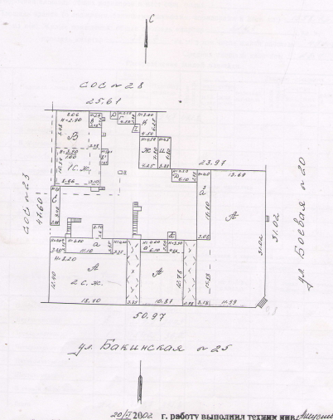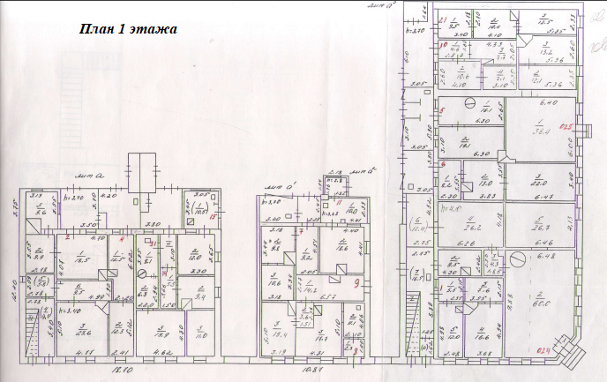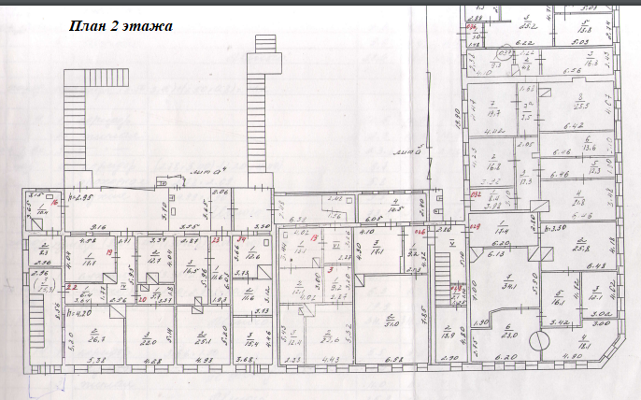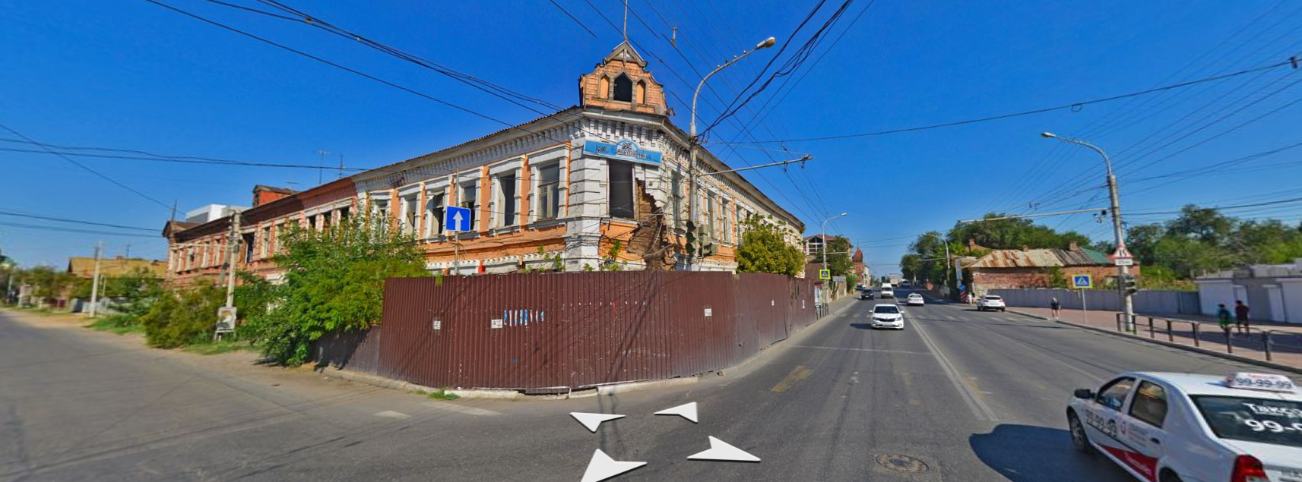
Для участия в аукционе заявители заполняют электронную форму заявки с приложением документов в электронном виде (должны быть отсканированы) в соответствии с перечнем, указанным в п.5.2 настоящей Документации об аукционе, а также согласия на обработку персональных данных. В случае если от имени заявителя действует его представитель по доверенности, обязательна ссылка в заявке на участие по доверенности

Информационное сообщение об аукционе на право заключение договора аренды объекта нежилого муниципального фонда муниципального образования «Город Астрахань» и необходимая документация размещаются в сети Интернет: на официальном сайте Российской Федерации для размещения информации о проведении торгов www.torgi.gov.ru, на официальном сайте продавца муниципального имущества муниципального образования «Город Астрахань» http://www.astrgorod.ru/umi, на Электронной площадке - sale.zakazrf.ru

